Produktbeskrivelse

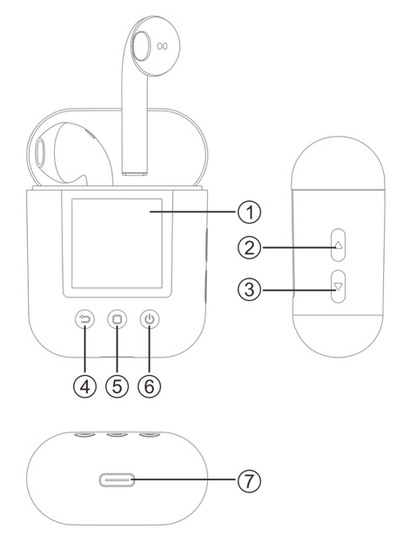 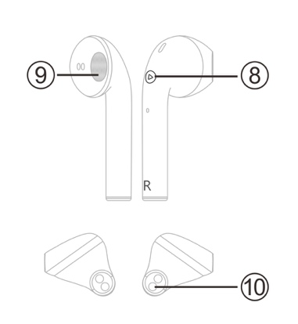

|  |  |
| --- | --- |
| 1. Display  2. Knappen Vol +  3. Knappen Vol -  4. Knappen Tilbage  5. Knappen Menu | 6. Knappen Tænd/sluk  7. Type-C-stik til opladning/kablede hovedtelefoner/dataoverførsel  8. KnappenFunktion  9. Højttaler  10. Opladningstappe |

Grundlæggende betjening

**Tænd/sluk**

Tryk og hold knappen  i 3 sekunder for at tænde eller slukke afspilleren.

**Adgang til hovedmenuen**

Tryk på knappen  for at åbne hovedmenuen, og tryk på knappen   på siden af afspilleren for at navigere i menuen. Tryk på knappen  for at vende tilbage til foregående menu.

**Justering af lydstyrken**

Tryk på knappen , mens musikafspilning er valgt, for at skrue op for lyden, og tryk på knappen  for at skrue ned for lyden.

**Afspil/pause**

Tryk på knappen , mens musikafspilning er valgt, for at starte eller pause afspilningen.

Bluetooth-tilslutning

**Automatisk parring af øretelefoner**

Tag øretelefonerne ud af ladeetuiet, hvorefter øretelefonerne automatisk tænder.

Indikatorerne på begge øretelefoner blinker blåt og rødt som tegn på, at øretelefonerne opretter forbindelse til hinanden. Når parringen er færdig, blinker indikatoren på den ene øretelefon skiftevis rødt og blåt samtidig med, at du hører en stemmeprompt fortælle, at parringen er udført.

**Bemærk:**

Hvis indikatorerne på øretelefonerne ikke lyser op, når øretelefonerne tages ud af ladeetuiet, skal du trykke og holde knapperne  på begge øretelefoner samtidig i tre sekunder for at aktivere parringstilstand. Når parringen er færdig, blinker indikatoren på den ene øretelefon skiftevis rødt og blåt samtidig med, at du hører en stemmeprompt fortælle, at parringen er udført.

**Parring med en smartphone**

Sørg for, at øretelefonerne er tændt og parret.

Aktivér Bluetooth på din smartphone, og søg efter og vælg “TWM-850” på listen over Bluetooth-enheder for at oprette forbindelse mellem øretelefonerne og din smartphone. Når parringen er gennemført, kan du lytte til musik fra din smartphone gennem øretelefonerne, ligesom du kan anvende øretelefonerne til håndfri telefoni.

**Bemærk:**

Når de først er parret, vil øretelefonerne og din smartphone automatisk oprette forbindelse til hinanden hver gang, de tændes, såfremt Bluetooth er aktiveret. Hvis øretelefonerne ikke kan genoprette forbindelsen til din smartphone automatisk, skal du gå ind i Bluetooth-indstillingerne på din smartphone, og søge efter og vælge “TWM-850” for at genoprette forbindelsen.

**Parring med afspilleren**

1. Tryk og hold knappen  for at tænde afspilleren, og tryk på knappen   for at vælge menuen Bluetooth.
2. Tryk på knappen  for at åbne menuen Bluetooth, og tryk og hold dernæst knappen  for at søge efter Bluetooth-enheder i nærheden.
3. Tryk på knappen  , og vælg “TWM-850” på listen over Bluetooth-enheder. Tryk dernæst på knappen  for at bekræfte og oprette forbindelse.

Hvis du vil forbinde afspilleren til andre Bluetooth-enheder (fx en smartphone), skal du gentage ovenstående trin.

**Manuel genetablering af Bluetooth-forbindelse**

Tænd afspilleren, og tryk og hold knappen  for at åbne listen med tilsluttede enheder. Tryk dernæst på knappen   for at vælge den enhed, du vil genoprette forbindelsen til, og tryk på knappen  for at bekræfte og oprette forbindelse.

**Bemærk:**

Hvis Bluetooth er deaktiveret (fx hvis du har slukket øretelefonerne ved at holde knappen  inde på øretelefonerne), skal du tænde øretelefonerne og dernæst gå ind i Bluetooth-indstillingerne på afspilleren for at genoprette forbindelsen til afspilleren.

Funktioner

**Musik**

Vælg funktionen musik i hovedmenuen. Tryk på knappen  for at vise listen med musikfiler, og vælg den musikfil, du vil afspille. Tryk på knappen  for at afspille eller pause, når Bluetooth-forbindelsen er oprettet.

Tryk på knappen  på øretelefonerne for at starte eller pause afspilningen. Tryk to gange på knappen  for at springe til næste musikfil.

Tryk og hold knappen  for at åbne undermenuen med følgende punkter: Filoversigt, Indstillinger for gentagelse, Indstillinger for afspilning, Equalizer-indstillinger, Brugerdefineret equalizer, Gentag A-B. Vælg et punkt, og tryk på knappen  for at bekræfte.

**Browser**

Åbn browserfunktionen for at få vist en liste over indholdet, der er gemt i afspilleren. Vælg en fil, og tryk på knappen  for at bekræfte. Tryk og hold knappen  for at vise underpunkterne Filsletning og Filhåndtering.

**Optagelse**

Tryk på knappen  for at åbne menuen Optagelse. Ikonet viser, at afspilleren er klar til optagelse. Ikonet  viser, at afspilleren optager. Tryk på knappen  for at starte eller pause optagelsen. Tryk på knappen  for at gemme optagelsen og vende tilbage til hovedmenuen.

Tryk og hold knappen  for at åbne underpunktet Valg af filkvalitet til optagelsen.

**FM-radio**

Gå ind i menuen radio. Tryk kort på knappen, eller hold knappen inde   for manuelt at indstille radiofrekvensen. Tryk og hold knappen  for at åbne følgende underpunkter: FM-område , Manuel, Indstilling af faste stationer, Hukommelse, Sletning og Auto.

**Skridttæller**

Gå ind i menuen Skridttæller for at få adgang til følgende punkter: "” (skridt), "" (distance), "" (kalorier), "" (hastighed), "" (tid).

Tryk på knappen  for at starte eller afbryde skridttælleren.

Tryk og hold knappen  for at se historik, indstillinger for gang og løb.

**Ur**

Gå ind i menuen ur. Klokkeslæt og dato vises på displayet. Gå ind i menuen Indstillinger, hvis du vil indsætte klokkeslæt og dato.

**Ændring af indstillinger**

Gå ind i menuen Indstillinger. I menuen Indstillinger finder du følgende punkter: Bluetooth-omskifter, Menustil, Tid, Periode for baggrundslys, Lysstyrke, Autoslukperiode, Sprog, Skridtprofil, Om, Opgradering og Nulstilling.

1. Bluetooth-omskifter: Når øretelefonerne har Bluetooth-forbindelse, vil du, hvis du vælger en af funktionerne Optagelse, E-bog eller Billedvisning, blive opfordret til at deaktivere Bluetooth, før du kan få adgang til ovennævnte funktioner. Hvis du anvender kablede øretelefoner, kan du ligeledes deaktivere Bluetooth for at nedsætte strømforbruget.
2. Skridtprofil: Du kan angive din personlige vægt og skridtlængde, således at parametre som distance , kalorier og hastighed kan beregnes med større nøjagtighed.
3. Menustil: Du kan vælge mellem to stilarter til visning af hovedmenuen.
4. Systemtid: Du kan angive klokkeslæt og dato. I menuen Tidsindstillinger skal du trykke på knappen  for at vælge de enkelte punkter som Klokkeslæt og Dato og dernæst trykke på knapperne   for at ændre de tilhørende værdier. Når du har angivet alle værdier, skal du trykke på knappen  for at bekræfte indstillingerne.
5. Autoslukfunktion: Du kan angive et tidsrum, efter hvilket afspilleren automatisk skal lukke ned.

**Brug af kablede øretelefoner**

Du kan forbinde kablede øretelefoner (tilkøb) til afspillerens Type-C-stik for at lytte til musik eller radio.

Fejlfinding

|  |  |
| --- | --- |
| Kan ikke tænde | Lavt batteriniveau. Oplad produktet. |
|  |  |
| Fejl i displayteksten | Tjek, om du har valgt det korrekte sprog. |
| FM-radiosignalet går ikke klart igennem | Tjek, om der er elektrisk interferens i området. |
| Kan ikke overføre musik på normal vis | 1. Tjek, om USB-kablet er beskadiget, og om kablet er sat sikkert i. 2. Tjek, om der er lagerplads nok. |
| Kan ikke forbinde til Bluetooth | 1. Tjek, om Bluetooth er aktiveret. Hvis ikke, slå Bluetooth til. 2. Vælg den ønskede Bluetooth-enhed på listen over Bluetooth-enheder for at oprette forbindelse. 3. Hvis den ønskede enhed har Bluetooth deaktiveret, eller hvis enheden er forbundet til en anden Bluetooth-enhed, kan der ikke oprettes Bluetooth-forbindelse. |

Bemærk venligst - Ret til uvarslet ændring i alle produkter forbeholdes. Vi tager forbehold for fejl og udeladelser i denne manual.

ALLE RETTIGHEDER RESERVERET, COPYRIGHT DENVER ELECTRONICS A/S



Elektrisk og elektronisk udstyr samt medfølgende batterier indeholder materialer, komponenter og stoffer, der kan være skadelige for menneskers sundhed og for miljøet, hvis affaldet (kasseret elektrisk og elektronisk udstyr og batterier) ikke håndteres korrekt.

Elektrisk og elektronisk udstyr og batterier er mærket med ovenstående overkrydsede skraldespand. Den symboliserer, at elektrisk og elektronisk udstyr og batterier ikke må bortskaffes sammen med usorteret husholdningsaffald, men skal indsamles særskilt.

Som slutbruger er det vigtigt, at du afleverer dine brugte batterier til de ordninger, der er etablerede. På denne måde er du med til at sikre, at batterierne genanvendes i overensstemmelse med lovgivningen og ikke unødigt belaster miljøet.

Alle kommuner har etableret indsamlingsordninger, hvor kasseret elektrisk og elektronisk udstyr samt bærbare batterier gratis kan afleveres af borgerne på genbrugsstationer og andre indsamlingssteder eller bliver afhentet direkte fra husholdningerne. Nærmere information kan fås hos kommunens tekniske forvaltning.

Hermed erklærer Inter Sales A/S, at radioudstyrstypen TWM-850 er i overensstemmelse med direktiv 2014/53/EU. EU-overensstemmelseserklæringens fulde tekst kan findes på følgende internetadresse: www.denver-electronics.com og klik på søgeikonet øverst på hjemmesiden. Skriv modelnummeret: TWM-850. Du kommer nu ind på produktsiden, hvor RED-direktivet kan findes under downloads/andre downloads.

Driftsfrekvensområde:

Maximal udgangseffekt:

DENVER ELECTRONICS A/S

Omega 5A, Søften

DK-8382 Hinnerup

Danmark

[www.facebook.com/denverelectronics](http://www.facebook.com/denverelectronics)